洛必达法则（答案）
用洛必达法则求下列极限：
1．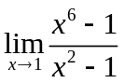 解: 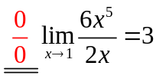．
2．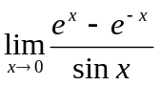 解: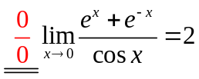．
3．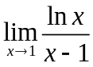 解： 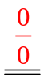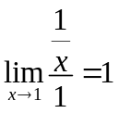．
4．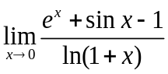 解：．
5．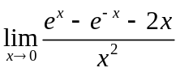 解：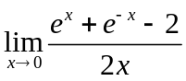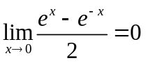．
*6．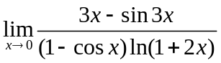
解：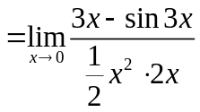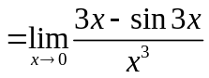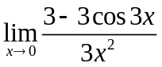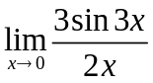
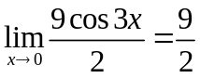． 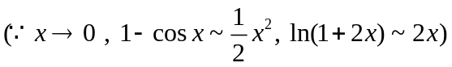
7．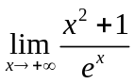 解：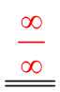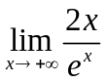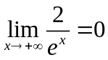．
8．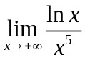 解：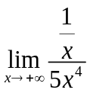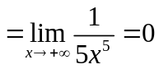．
9．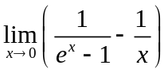 解：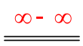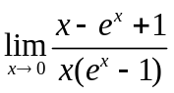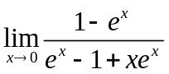
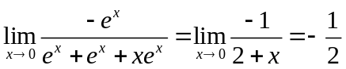．
10．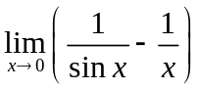 解：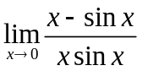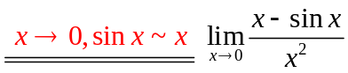
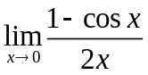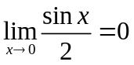．
函数的单调性 曲线的凹凸与拐点（答案）
一、求下列函数的单调区间：
1．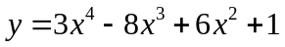

解:（1） 定义域 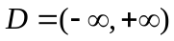.

（2）， 令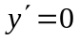，得到驻点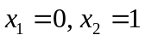,

定义域内没有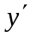不存在的点.

（3）列表讨论
 | 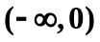 | 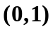 | 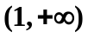
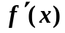 | -- | + | +
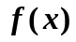 | ↘ | ↗ | ↗

因此该函数在区间内单调增加, 在区间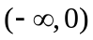内单调减少．
2．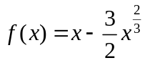

解: （1）定义域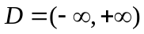．

（2）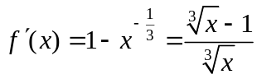，令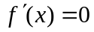，得到驻点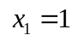，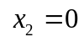为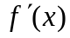不存在的点.

（3）列表讨论
 | + | -- | +
 | ↗ | ↘ | ↗

因此该函数在区间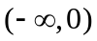与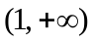内单调增加, 在区间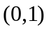内单调减少.

二、求下列函数曲线的凹向与拐点：
1．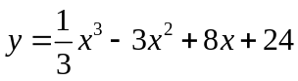

解: （1） 定义域

（2）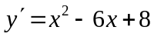，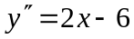, 令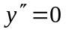，得到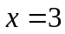, 定义域内没有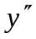不存在的点.

（3）列表讨论
 | 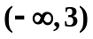 |  | 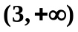
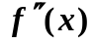 | -- | 0 | +
 | 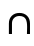 | 拐点 | 

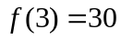，因此该曲线在区间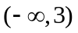内是凸的，在区间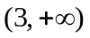内是凹的. 拐点为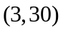.
2．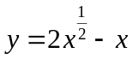

解: （1）定义域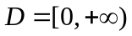．

（2）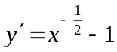，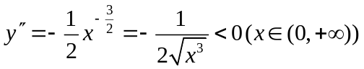

因此该曲线在区间内是凸的. 没有拐点.

*三、问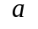及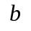为何值时，点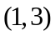为曲线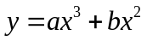的拐点？
解：因为点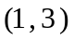在曲线上，所以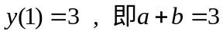（1），

又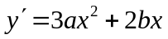，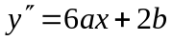，定义域内没有不存在的点.
而点为曲线的拐点，因此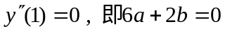（2），
联立（1），（2）得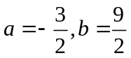．
于是当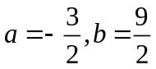时，点为曲线的拐点．

